Drie slimme sloten nader bekeken op toegankelijkheid

Michelle Vos, Koninklijke Visio

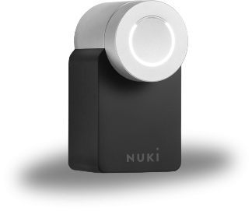 | 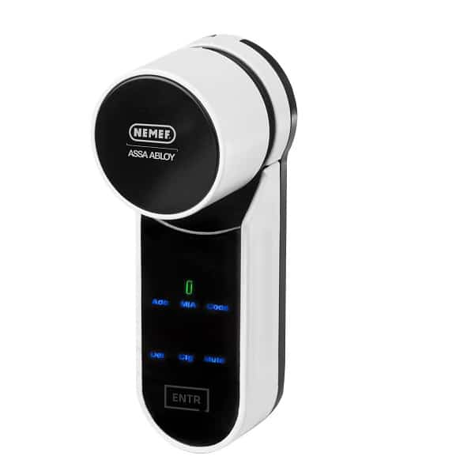 | 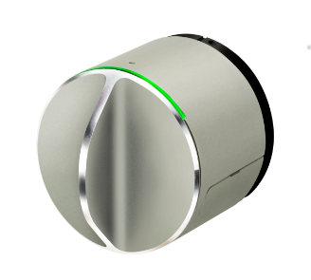

Slimme deursloten zijn verkrijgbaar in verschillende soorten en maten, maar hoe is de toegankelijkheid voor mensen met een visuele beperking? Vijf jeugdigen van het Kind & Jeugdcentrum Grave experimenteerden met drie slimme deursloten.

Update van de redactie, januari 2024. De in dit onderzoek geteste producten kunnen inmiddels vervangen zijn door andere modellen of anderszins doorontwikkeld zijn. Wil je echter weten hoe slimme deursloten werken en waar je zoal op kunt letten als je deze als slechtziend of blind persoon wilt gebruiken, dan zijn de ervaringen uit dit onderrzoek zeker interessant om te lezen.

Wat is een slim deurslot?
Een slim deurslot is een slot dat is uitgerust met technologie. Dit maakt dat het ook op andere manieren geopend en gesloten worden dan alleen met een gewone sleutel. Dat de opties veelzijdig zijn, blijkt wel wanneer je op Google zoekt op de term “slimme deursloten.” Er zijn varianten verkrijgbaar waarmee je met behulp van een app, afstandsbediening, codepaneel met pincode, spraakbesturing of zelfs met een vingerafdruk een deur kan openen en sluiten. Zo kun je bijvoorbeeld met een app de toegang beperken tot bepaalde tijden of voor bepaalde personen, of een eenmalige code maken voor een gastbezoeker.

Wanneer je nog even verder zoekt, dan blijkt dat het gebruiksgemak invloed kan hebben op onze veiligheid. Een van de titels van een artikel dat geplaatst is op 26 mei 2019: “Kassa waarschuwt voor slimme sloten van Nuki.” Het slimme slot heeft volgens Kassa een grote drukknop, die ook van buitenaf – via de brievenbus – makkelijk ingedrukt kan worden, waardoor anderen op een later moment naar binnen kunnen als de bewoners niet thuis zijn. Dat is geen veilig idee toch? Je treft daarentegen ook artikelen aan over de voordelen van slimme sloten: personen die je toegang wilt geven tot je woning krijgen geen sleutel maar simpelweg een (tijdelijke) code. Daarvan kan je er zoveel uitdelen als je wilt en als je vergeten bent om de deur op slot te doen, dan kun je dat eenvoudig op afstand herstellen. Er bestaan kortom kritische noten, maar ook positieve geluiden. Het gebruiksgemak kan interessant zijn voor mensen met een visuele beperking, aangezien dit hun zelfredzaamheid kan bevorderen.

Bij het Kind & Jeugdcentrum van Koninklijke Visio te Grave verblijven jeugdigen die behalve een visuele beperking ook eventuele psychosociale-, psychische- en/of ontwikkelingsproblemen hebben. Een aantal jeugdigen waren nieuwsgierig naar de toegankelijkheid van verschillende slimme deursloten, aangezien zij bezig zijn met hun toekomstperspectief. In de werkplaats van Living Experience Grave is ruimte gemaakt om vragen die speelden te onderzoeken. De jeugdigen vroegen zich tijdens het onderzoek af: “Word ik zelfredzamer als ik later gebruik maak van een slim slot en wat wil ik anders zien voordat ik van een slim slot gebruik kan maken?”

Het team aan de slag
Vijf jeugdigen van het Kind & Jeugdcentrum te Grave hebben gedurende drie weken geëxperimenteerd met drie slimme deursloten. Ze waren met name benieuwd naar de toegankelijkheid van de producten. Hierbij kun je denken aan bedieningsopties, verlichting, contrast, grootte, auditieve feedback en de bijbehorende apps (we gebruikten een Android smartphone). Op basis van hun bevindingen gaven ze suggesties voor verbetering van het product.

Ook werden bij twee sloten spraakcommando’s uitgeprobeerd. Deze moesten vooraf geprogrammeerd worden. Om dit voor elkaar te krijgen koppelden we twee extra apparaten in het wifinetwerk: spraakassistent Alexa om onze spraakopdracht te begrijpen en smarthomehub Homey om de opdracht door te geven aan het slimme slot.

Het gaat om deze drie sloten: Nuki Smart Lock, Nemef ENTR en Danalock V3-BTZE. Ze werden voorafgaand gemonteerd op een simulatiedeur.

1. De Nuki Smart Lock
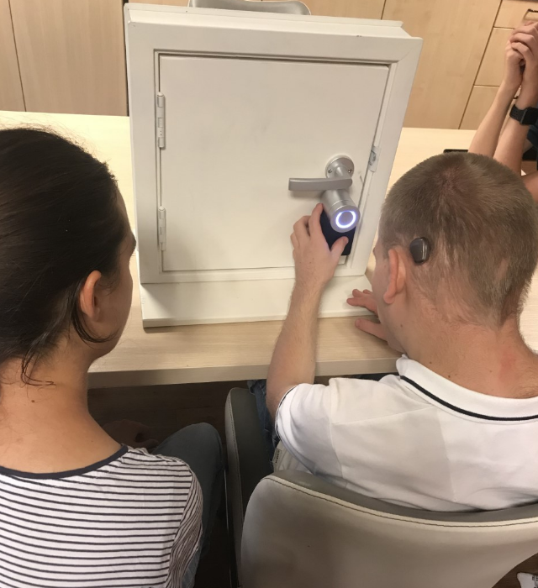

De Nuki Smart Lock wordt aan de binnenkant van je deur op de bestaande cilinder bevestigd. Het slot is bekeken op handmatige bediening, met spraakbesturing (via de Nuki Brigde) en door gebruik te maken van de app. De Nuki Fob en de Nuki Keypad zijn niet meegenomen in het experiment. De Nuki Fob is een kleine Bluetooth sleutelhanger waarmee je de deur ook zonder smartphone kan ontgrendelen of afsluiten en met de Nuki Keypad kun je de deur met een toegangscode besturen.

Een van de jeugdigen nam het initiatief om het slot te verkennen door op de ronde knop in het midden te drukken. Wat direct opviel, was dat het slot een hard, schel geluid maakt wanneer het open of dicht gaat. Alle leden van het team en met name één lid met een auditieve beperking gaven aan dat ze dit geluid niet prettig vonden. “Het lijkt wel een boormachine” gaf een van hen aan.

Behalve geluid geeft het slot ook een visuele terugkoppeling in de vorm van een ring die oplicht als het slot wordt geactiveerd. Als het slot dicht gaat is de ring helemaal verlicht en als het slot open gaat is slechts een gedeelte verlicht. Alle jeugdigen van het team gaven aan dat het licht duidelijk te zien is, maar niet iedereen kon het verschil onderscheiden tussen gehele en gedeeltelijke verlichting. De kleur van de ring is bij openen en sluiten gelijk en geeft daardoor geen extra informatie of het slot open of dicht gaat. Eén van de jeugdigen gaf daarom als tip dat het handig zou zijn als de lichtring contrasterend van kleur zou veranderen als het slot open of dicht gaat, zodat je het verschil tussen openen en sluiten duidelijk wordt.

Na het handmatige werk was het team nieuwsgierig naar de Nuki app. Het contrast van de app werd als positief beoordeeld. De achtergrond van de app is zwart en de letters zijn wit. De titels worden in het geel weergegeven. Het slot kan met één druk op de knop op het scherm worden vergrendeld of ontgrendeld. Daarnaast biedt het menu de mogelijkheid om anderen toegang te geven tot de app.

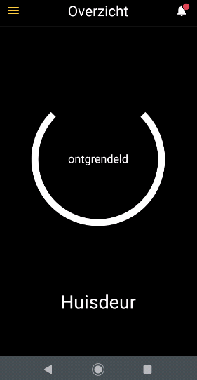

De app is uitgeprobeerd met de schermlezer Talkback op een Android smartphone en is daarmee over het algemeen goed te gebruiken. Eén jeugdige die volledig afhankelijk is van spraakondersteuning gaf aan dat je alleen via Talkback auditieve feedback krijgt als de deur open gaat als de app open staat op je smartphone. Als de app niet open staat, krijg je deze feedback niet. Het zou volgens haar handig zijn als je op dat moment ook een melding krijgt, zodat je zeker weet dat de deur is geopend. Bij VoiceOver op een iPhone die met de Woning app wordt bestuurd is dit bijvoorbeeld wel het geval.

Als verbeterpunt gaf een van de jeugdigen aan dat het voor de veiligheid goed zou zijn als er een extra knop, vingerafdrukscanner, Face ID of code kan worden toegevoegd in de app, zodat de deur niet zomaar wordt geopend als je per ongeluk op de grote vergrendel of ontgrendel knop drukt. In de app is een “Auto Unlock” optie toegevoegd. Als je deze optie activeert, kan Nuki de deur automatisch ontgrendelen zodra je in de buurt van de Smart Lock komt. Nuki gebruikt bij deze functie de locatie van je smartphone om na te gaan wanneer je het huis verlaat. Deze optie werkte bij ons niet. Dit komt vermoedelijk doordat er getest is met een nagebootste voordeur die binnen in een groot gebouw is geplaatst.

Daarna kwam het onderdeel waar iedereen benieuwd naar was: het openen en sluiten met spraakbesturing. Om spraakbesturing mogelijk te maken koppelden we het slot aan de zogeheten Nuki Bridge, een los kastje in het stopcontact dat met bluetooth het slot verbindt met het wifinetwerk en daarmee met Alexa en Homey. Deze assistenten programmeerden we met het programma IFTTT, ook wel bekend als “If This, Then That.” IFTTT gebruik je om processen te automatiseren en werkt met een simpele formule: als x gebeurt, dan wordt y geactiveerd. In dit geval programmeerden we een specifieke spraakcommando waarmee Alexa en Homey het deurslot konden activeren. Met het zelf ingestelde commando “Alexa trigger unlock door” lukte het de jeugdigen van het team om het deurslot zelfstandig te openen, en door te zeggen “Alexa trigger lock door” deze weer te sluiten. Handig, werd er gezegd, maar is dit eigenlijk wel veilig? Eén van de jeugdigen trok de conclusie: “Iedereen kan door de brievenbus naar Alexa roepen. Stel een van je buren hoort welke commando je zegt, dan kan diegene dat ook zeggen als je niet thuis bent.”

Een laatste punt van aandacht is dat we vonden dat de batterijen van de Nuki snel leeg zijn en vervangen moeten worden.

2. De Nemef ENTR
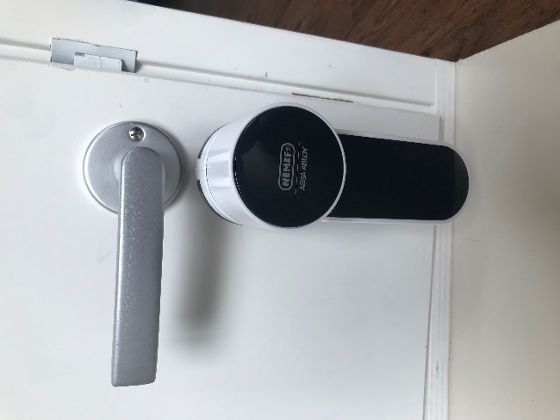 | 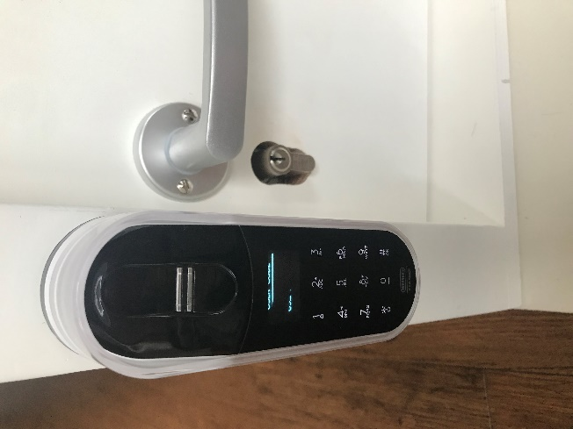

De Nemef ENTR bestaat uit een cilinder met daarbij elektronica en motor, een afstandsbediening en twee noodsleutels. Aan de zijde van de binnendeur zit een slot met een draaiknop. Je opent de deur door aan de knop te draaien, of door met twee vingers onder de draaiknop een veegbeweging te maken. Aan de zijde van de buitendeur zit een Touch pad codepaneel met cijfers voor een pincode en een scanner voor een vingerafdruk.

Behalve deze opties wilden we ook de app uitproberen. Hier ging echter iets mis. Om het slot te koppelen werd in de app een account met toegangscode aangemaakt. De toegangscode ging helaas verloren, waarna we contact opnamen met de leverancier. Deze kon de code echter niet resetten, waardoor het team de app niet heeft kunnen gebruiken. Het lijkt er dus op dat als je de code kwijtraakt de app onbruikbaar wordt, wat de vraag oproept of dit wel wenselijk is.

We gingen verder met de andere mogelijkheden. De jeugdigen verbaasden zich over de hoeveelheid opties waarmee dit slimme slot te bedienen is: een draaiknop, veegbewegingen, pincode, vingerafdruk, afstandsbediening… Eén van de jeugdigen zei: “Er zitten zo veel functies op. Ze hadden zich beter kunnen specialiseren in een of twee opties, zodat het overzichtelijk en goed blijft.”

Allereerst was de afstandsbediening aan de beurt waar meteen enthousiast op werd gereageerd. Dit kleine apparaat met één ronde knop voor openen en sluiten vonden ze handig in gebruik.

De vingerafdrukscanner, een eigentijdse bedieningsoptie, riep ook enthousiasme op. Het aanraakgedeelte van de scanner is volgens hen goed voelbaar. Eén van de jeugdigen gaf aan dat zijn gevoel van veiligheid werd vergroot door de mogelijkheid om met zijn vingerafdruk de deur te kunnen openen of sluiten.

Over het Touch pad waarop je de pincode invoert waren de jeugdigen minder positief. De cijfers zijn relatief klein en het contrast is minimaal doordat de cijfers dun gedrukt zijn. Eén van de jeugdigen gaf aan: “De cijfers zijn te gevoelig bij aanraking, waardoor ik snel op het verkeerde cijfer druk.” Daarnaast is er geen puntje toegevoegd bij het cijfer 5, waardoor je niet kunt voelen bij welk cijfer je in de buurt bent. De jeugdigen raden dan ook aan om voelbare elementen toe te voegen en grote dikgedrukte cijfers te gebruiken, zodat de pincode optie voor mensen met een visuele beperking toegankelijker wordt. Daarnaast viel het hen op dat zij vaak het Touch pad eerst moesten aanraken met hun handpalm of de achterkant van hun vingers om deze te activeren.

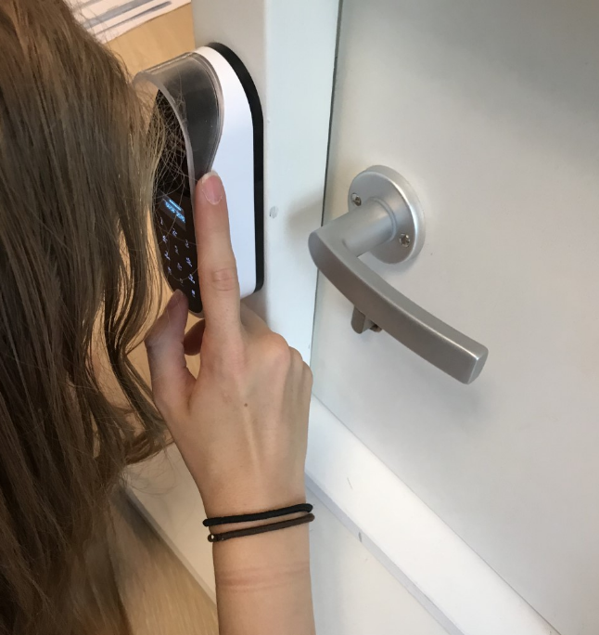

3. De Danalock V3-BTZE
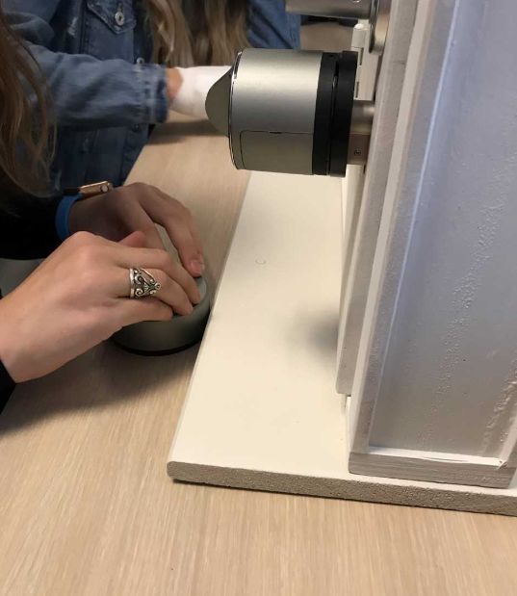

De Danalock V3-BTZE wordt aan de binnenzijde van de deur op de cilinder gemonteerd. De Danalock is te bedienen met een los codepaneel met pincode (Danapad), een draaiknop aan de binnenzijde, met de app of door spraakbesturing (via de Danabridge).

De jeugdigen experimenteerden als eerst met de handmatige draaiknop. Deze knop ervoeren ze als makkelijk in gebruik. In tegenstelling tot de Nuki vonden ze het klikgeluid prettig als het slot open of dicht gaat. Wel is het geluid dat je hoort als je de deur opent hetzelfde als wanneer je de deur sluit.

Op het slot is een heel klein lampje zichtbaar die van kleur verandert als het slot opent (groen) of dicht gaat (rood). Dit is voor mensen met een visuele beperking niet altijd zichtbaar. Zij kunnen dus niet goed bevestigd zien of horen of de deur daadwerkelijk open of dicht is gegaan. Een suggestie van een aantal jeugdigen van het testteam was om onderscheid te maken tussen het geluid bij openen en het geluid bij sluiten.

Het losse codepaneel (de Danapad) trok daarna ieders aandacht. Meerdere jeugdigen zeiden: “De knoppen zijn duidelijk en voelbaar. De cijfers staan ver genoeg uit elkaar en er is een puntje toegevoegd bij het cijfer 5, waardoor ik weet waar ik ongeveer ben. Ook zijn de cijfers verlicht en is het contrast voldoende.”

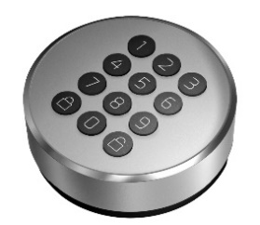

Twee personen gaven de volgende tip: “Ik voel niet welke knop bedoeld is voor het openen en sluiten van het slot. Op het codepaneel staan wel twee knoppen met plaatjes van sloten, maar het zou handig zijn als deze ook voelbaar zijn.” Dit zou volgens hen gerealiseerd kunnen worden door de twee knoppen van een voelbare open en dichte cirkel te voorzien. Daarnaast zouden ze het een verbetering vinden als auditieve feedback wordt toegevoegd wanneer een knop wordt ingedrukt, zodat je weet dat je het cijfer goed hebt geraakt. Een jeugdige noemde dit “bepaalde piepjes” toevoegen.

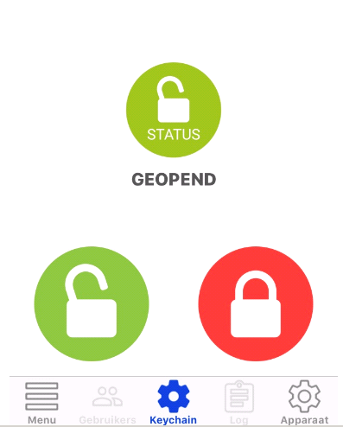

Dan verder met de app. Deze beoordeelden de jeugdigen over het algemeen als positief. Op het beginscherm staan drie ronde iconen: onderin een open slot icoon (groen) en een dicht slot icoon (rood) en daarboven in het midden van het scherm een icoon met als titel “status”. Onder deze status staat de tekst “geopend” of “gesloten”. De jeugdigen die slechtziend zijn vertelden dat het handig is dat het slot op het scherm gaat draaien als het slot bezig is met openen of sluiten en dat het prettig is dat er verschillende kleuren zijn gebruikt.

De app is door een jeugdige uitgeprobeerd met Talkback en bleek niet geheel toegankelijk. De eerdergenoemde iconen voor het open slot en gesloten worden weliswaar als knop herkend, maar Talkback meldt niet om welk slot het dan gaat.
Het navigeren door het scherm verloopt relatief moeizaam. De “statusknop” wordt wel herkend.

We konden het niet laten om na te gaan of dit op een iPhone met VoiceOver beter gaat. Ook hier verliep het navigeren door het scherm niet vlekkeloos, maar werden de iconen wel beter herkend. Zo maakt VoiceOver wel onderscheid tussen het open slot (“button unlock”) en het gesloten slot (“button lock”).

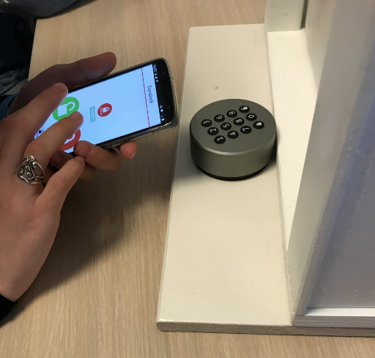

De laatste optie die het team uitprobeerde is het besturen met spraak via de Danabridge. Om dit te kunnen doen werd de Danalock op een vergelijkbare manier als bij de Nuki in het wifinetwerk via de Danabridge en IFTTT geprogrammeerd en gekoppeld aan Alexa en Homey. Het was een uitdaging om de Engelstalige commando’s op de juiste manier uit te spreken, zodat ze begrepen werden, maar na even proberen lukte het. Het slot ging open met de commando: “Alexa trigger lock Dana door.” Het sluiten van de deur lukte ook na het uitspreken van de zin: “Alexa trigger lock Dana door.”

Tenslotte: de batterijen van de Danalock bleken, net als bij de Nuki, naar ons idee snel leeg te zijn.

Het team evalueert
Na het afwegen van alle voor- en nadelen waren de jeugdigen het snel met elkaar eens: de Danalock is het winnende slot. In eerste instantie twijfelden zij tussen de Nuki en de Danalock, maar de Danalock heeft volgens hen meer voordelen. Eén jeugdige vatte het samen: “Het slot is compact, heeft geen overbodige opties en werkt over het algemeen goed.” Wel zijn er, zoals bij alle sloten, verbeterpunten te melden. Bij de Danalock is bijvoorbeeld het lampje nauwelijks te zien. Daarentegen heeft het een codepaneel waar de cijfers relatief duidelijk op staan afgebeeld.

Over de Nuki vertelden de jeugdigen dat ze de verlichting bij het Nuki slot prettig vonden, maar dat het slot een vervelend geluid maakt. Ook zou de app toegankelijker gemaakt kunnen worden door de auditieve feedback, die je bij openen van de deur krijgt, ook te geven als de app niet open staat.

De reactie op de Nemef ENTR was: “De vingerscan is heel handig, maar door de vele opties van dit slot zien we door de bomen het bos niet meer. Het Touch pad vinden we minder toegankelijk voor mensen met een visuele beperking. Het is ook jammer dat je geen toegang tot de app meer hebt als je de toegangscode bent vergeten.”

Living Experience
Dit onderzoek is uitgevoerd in het kader van de werkplaats die is opgezet met werkgroepleden van Living Experience te Grave. De werkplaats streeft naar het op een professionele wijze bij elkaar brengen van partijen met verschillende achtergronden: onderwijs, zorg, cliënten en leveranciers om samen te leren van innovatieve (technologische) producten.

Productinformatie
Meer informatie over de slimme deursloten vind je op: www.nuki.io/nl, www.nemef.nl en www.danalock.com

Heb je nog vragen?
Mail naar kennisportaal@visio.org, of bel 088 585 56 66.
Meer artikelen, video’s en podcasts vind je op kennisportaal.visio.org

Koninklijke Visio
expertisecentrum voor slechtziende en blinde mensen
www.visio.org

